TIẾT DỰ THI GIÁO VIÊN DẠY GIỎI CẤP HUYỆN
MÔN HĐTN, HN 8
Sáng ngày 05/03/2025, thực hiện theo kế hoạch số 1354/ KH-PGDĐT ngày 30/12/2024 của Phòng Giáo dục và Đào tạo về việc tổ chức Hội thi giáo viên giỏi cấp THCS huyện Thanh Trì năm học 2024-2025, Tổ Khoa học xã hội đã thực hiện thành công tiết dự thi môn HĐTN, HN tại lớp 8B.
Sau đây là một số hình ảnh của tiết dạy dự thi:

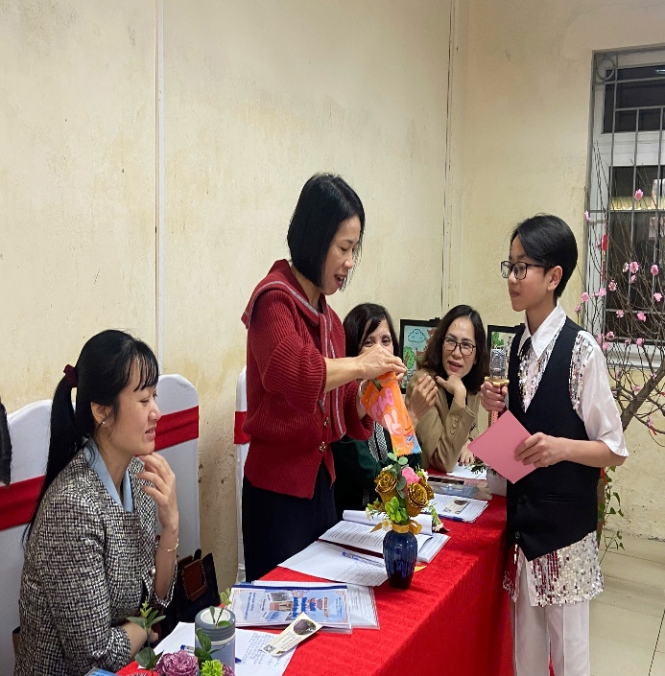 | 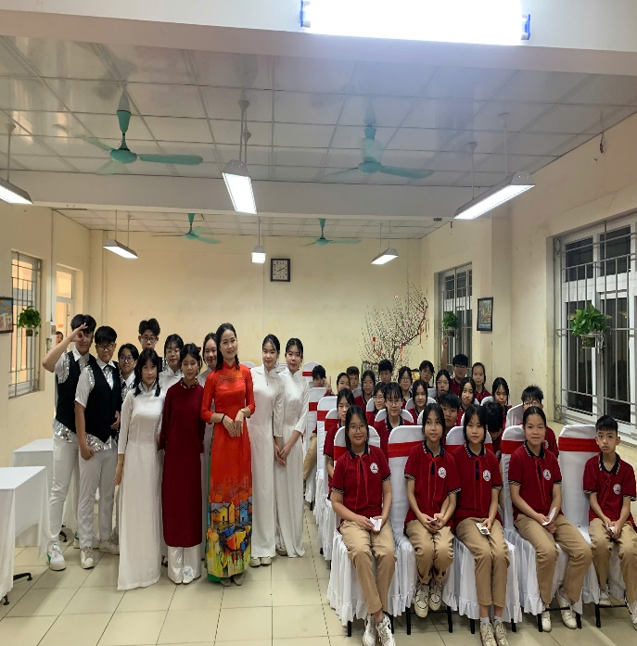
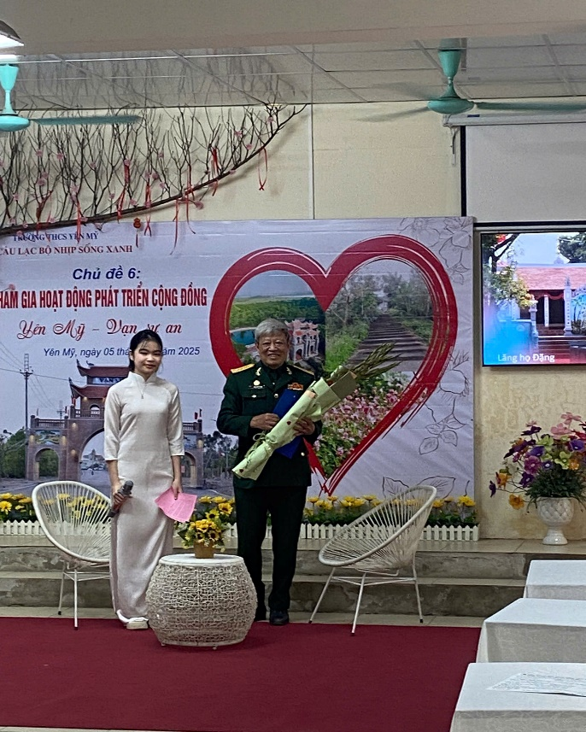 | 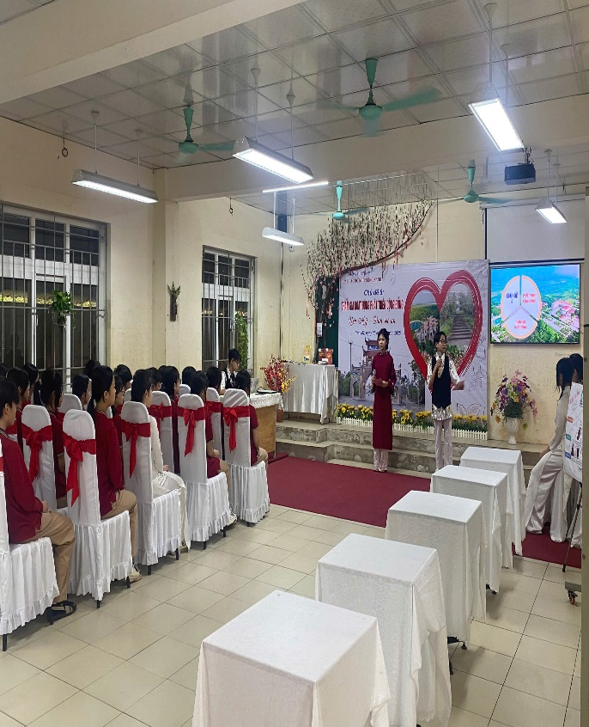
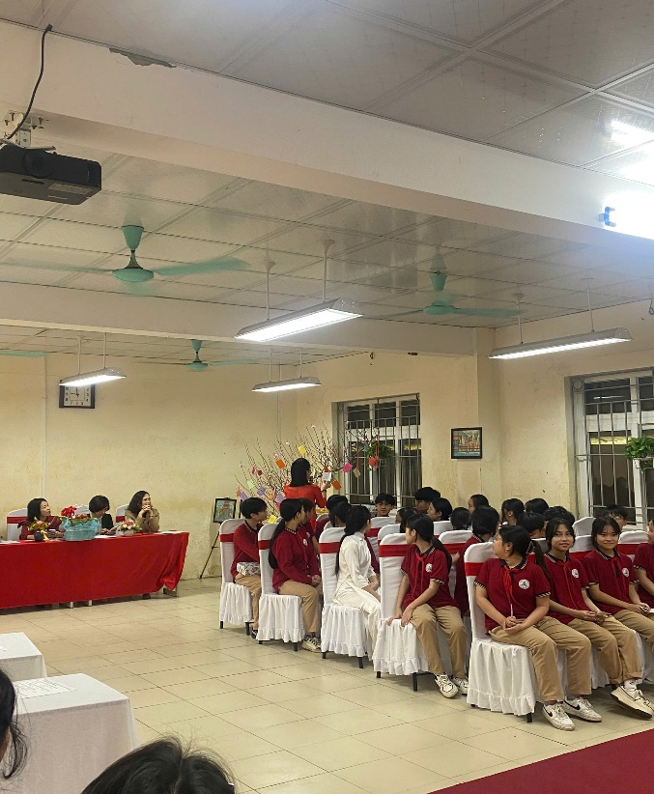 | 